恒祥·百悦城工程合同执行情况监管报告

“恒祥·百悦城一号院”项目位于河南省郑州市金水区红旗路北、经七路东。项目用地面积87,028.31㎡，规划总建筑面积791,553.67㎡，其中地上规划建筑面积519,479.34㎡，地下规划建筑面积272,074.33㎡。国有建设用地使用权出让年期为商业40年，其他50年，居住70年，商业用途土地终止日期为2056年6月11日，其他用途土地终止日期为2066年6月11日，住宅用途土地终止日期为2086年6月11日。

1. 标的项目形象进度

截至2021年3月2日，本工程形象进度如下：

| **序号** | **楼栋号或部位** | **本月施工内容** | **备注** |
| --- | --- | --- | --- |
| 1 | 1#楼 | 主体完成；二次结构完成；屋面防水层及保温层完成；窗框扇安装除北立面因施工电梯未安装，其余完成；外墙涂料除五层以下商业和北立面1-30层因施工电梯未施工），其余完成;室内粉刷完成；厨卫间墙地砖铺贴二十层至三十层完成；电线穿管完成30%，暖气管铺设11-30层完成65%（因临时施工电梯原因，北部管道井未砌筑，剩余40%无法铺设），排水完成80%，户内自来水完60%，消防管完成30%，消防箱安装完成80%。 |  |
| 2 | 2#楼 | 主体完成、二次结构外围完成，室内5、6、7 层内部二次结构完成70%，屋面加气块砌筑，管道井砌体22-25层完成；4层以上外墙抹灰东侧完成60%，西侧完成90%，南侧完成30%，北侧完成25%；外墙保温西侧立面完成80%，东侧立面完成50%。 |  |
| 3 | 3#楼 | 主体完成，二次结构外围完成，室内内墙样板房施工完成（布置在第6层），轻质隔墙16层以上轻质板内墙施工完成。4层以上外墙抹灰西侧、南侧完成40%；外墙保温西侧、南侧完成20%，18层及以上线盒箱安装完成，南立面雨水管安装4道，空调冷凝管安装7道。 |  |
| 4 | 5#楼 | 主体完成，二次结构完成，室内烟道、排气道完成，内墙抹灰15层以上内墙抹灰完成，11、12、13、14层内墙抹灰。  商业主体工程完成,一层回填土完成。 |  |
| 5 | 6#楼 | 主体完成；二次结构完成；室内粉刷完成90%，屋面防水层及保温层完成；4层以上外墙保温、外墙抹灰完成。内墙抹灰完成95%、内墙第一遍腻子完成80%。  6#楼商业主体完成，二次结构地上二、三层外围完成40%，6#楼西商业负一层顶板防水及保护层施工。 |  |
| 6 | 7#楼 | 主体地上二十五层、二次结构完成地上五层至  十五层。 |  |
| 7 | 9#楼 | 主体地上二十七层、二次结构完成地上三层至十五层。 |  |
| 8 | 10#楼 | 主体完成、二次结构完成地上三层至十五层，浇筑机房混凝土浇筑完成。 |  |
| 9 | 11#楼 | 主体完成、二次结构完成西单元地上五层至十七层，东单元地上一层至十七层，机房模板加固完成。 |  |
| 10 | 12#楼 | 主体完成、二次结构完成、屋面防水层及保温层完成；外墙保温和真石漆东、西、北立面完成85%，室内第一层腻子完成，地板砖铺贴22-34层完成。室内电线穿管完成90%，给排水安装完成80%，暖气管铺设完成80%，15到24层埋地自来水，暖气管打压完成。室内门口粉刷8层及以上完成。窗框、窗扇安装完成70%，百叶窗南立面完成60% ，北立面完成70%。阳台护栏南立面完成60%，北立面90%，空调护栏南立面完成20%。电梯安装完成80%，电梯门套安装。东、西单元消防立管完成，消防箱安装完成50%。负一层消防施工区域内主干管完成1O%。 |  |
| 11 | 13#楼 | 主体完成、二次结构完成、屋面防水层及保温层完成；外墙保温和真石漆东、西、北立面完成85%，室内第一层腻子完成。室内给水安装完成80%，排水管除商业外其余完成。暖气管铺设完成80%。窗框安装完成80%。电梯安装完成50%。东、西单元消防立管完成，消防箱安装完成50%;楼层上运地砖；25层以上户内穿线完成95%。 |  |
| 12 | 商业 | 主体结构封顶（局部后浇带尚未施工完成）；二次结构施工完成约25%，2楼北立面和西立面1～4层商业玻璃幕墙钢骨架安装完成50%，  一层回填土完成。 |  |
| 13 | 地下室（地下车库） | 地下室（地下车库）结构完成（局部后浇带尚未施工完成）；二次结构施工完成约65% |  |

工程形象进度照片：

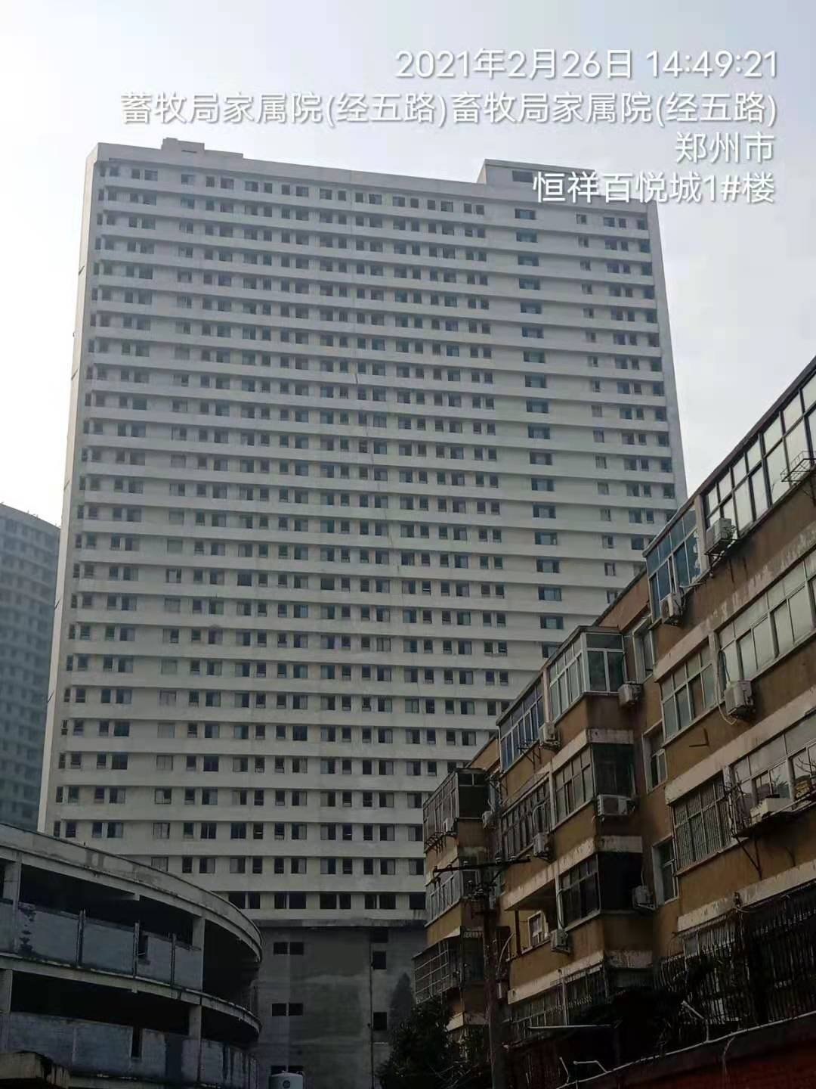

百悦城1#楼外立面

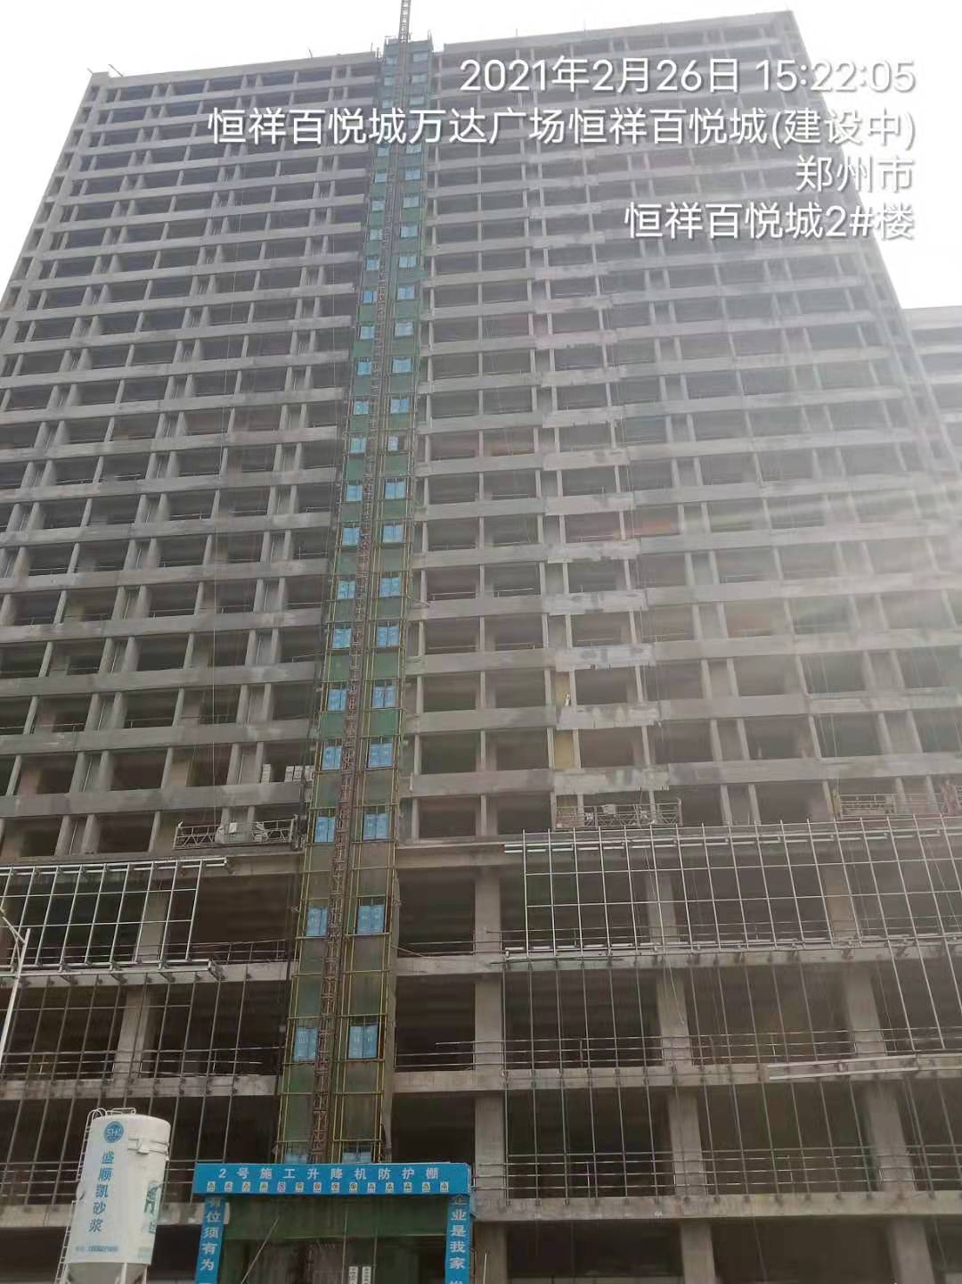

百悦城2#楼北立面

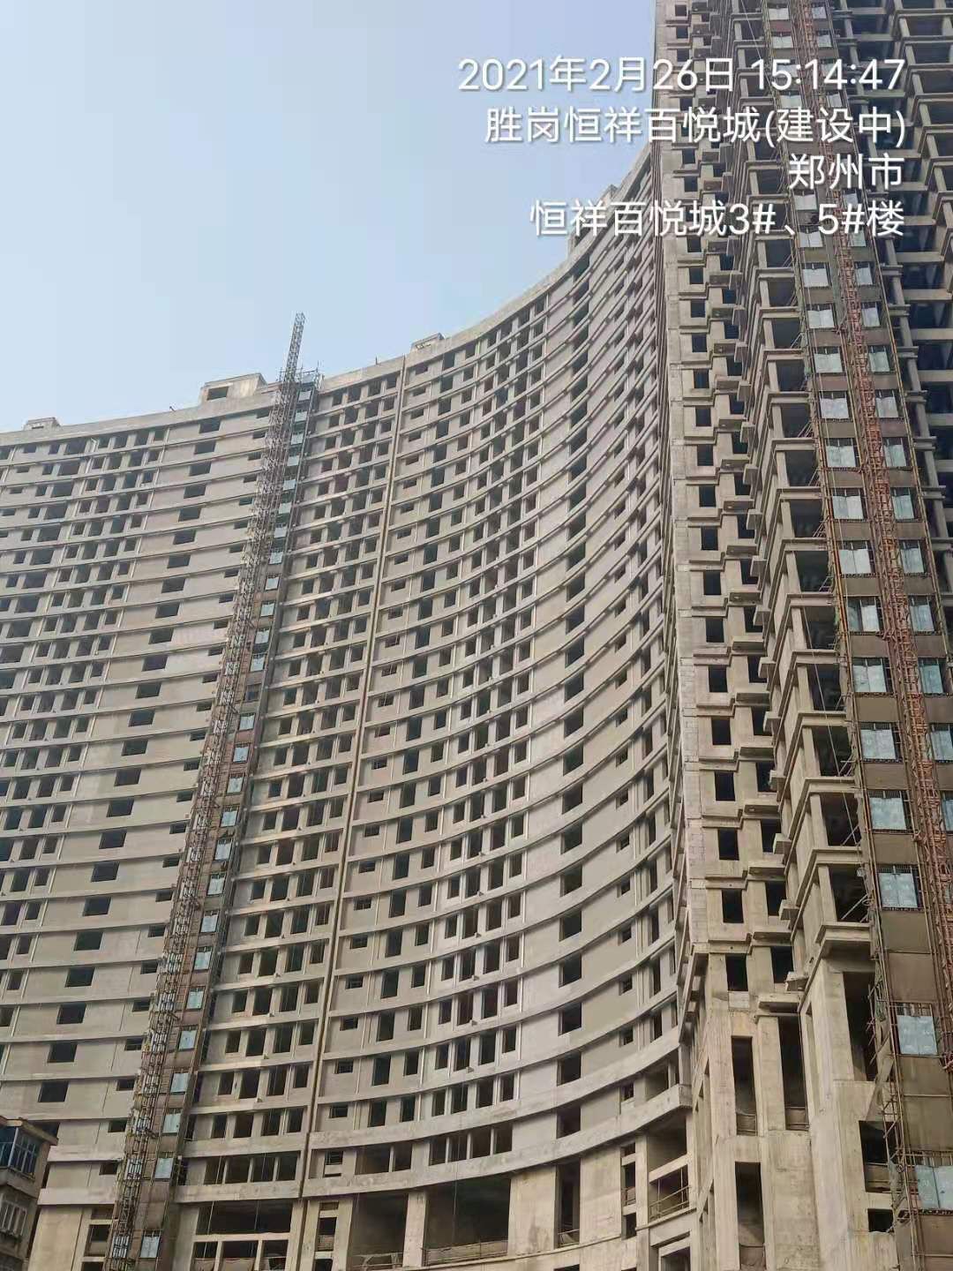

百悦城3#楼及5#楼外立面

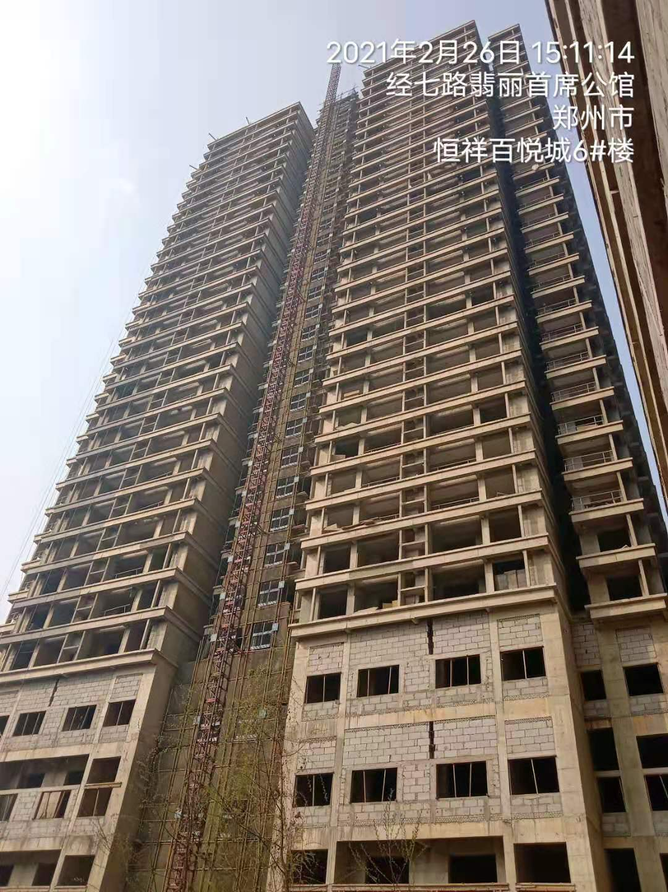

百悦城6#楼外立面

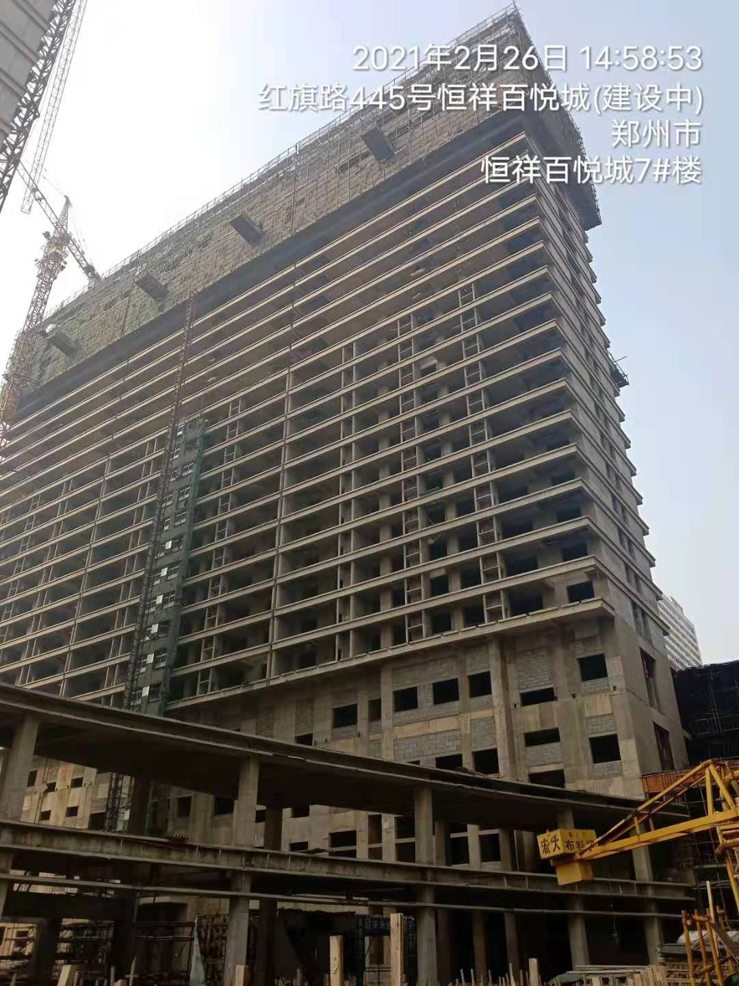

百悦城7#楼外立面

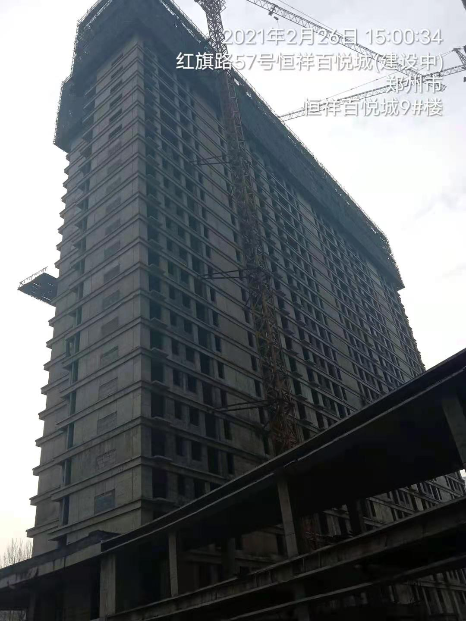

百悦城9#楼外立面

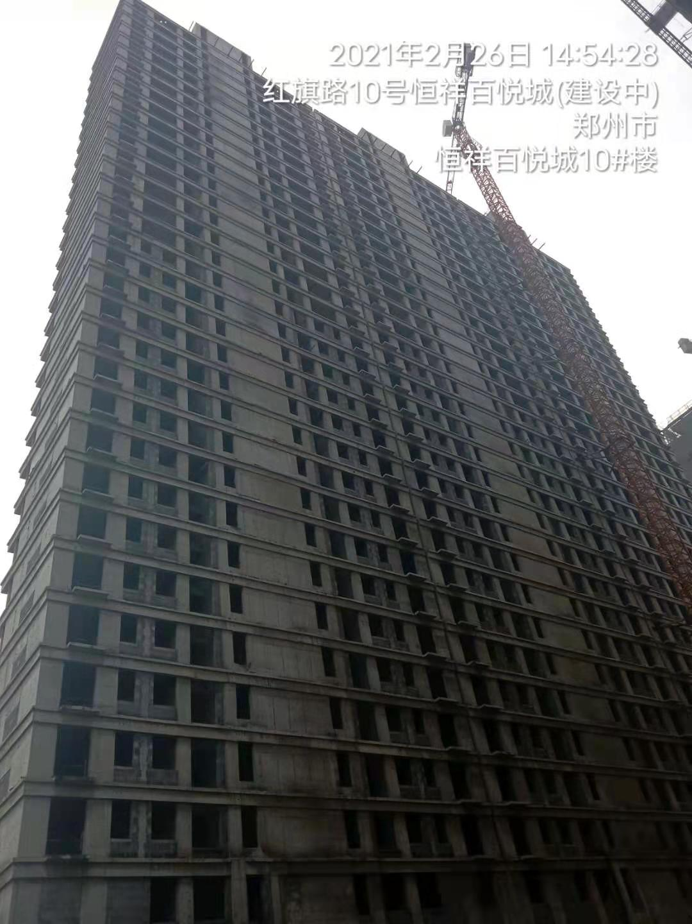

百悦城10#楼外立面

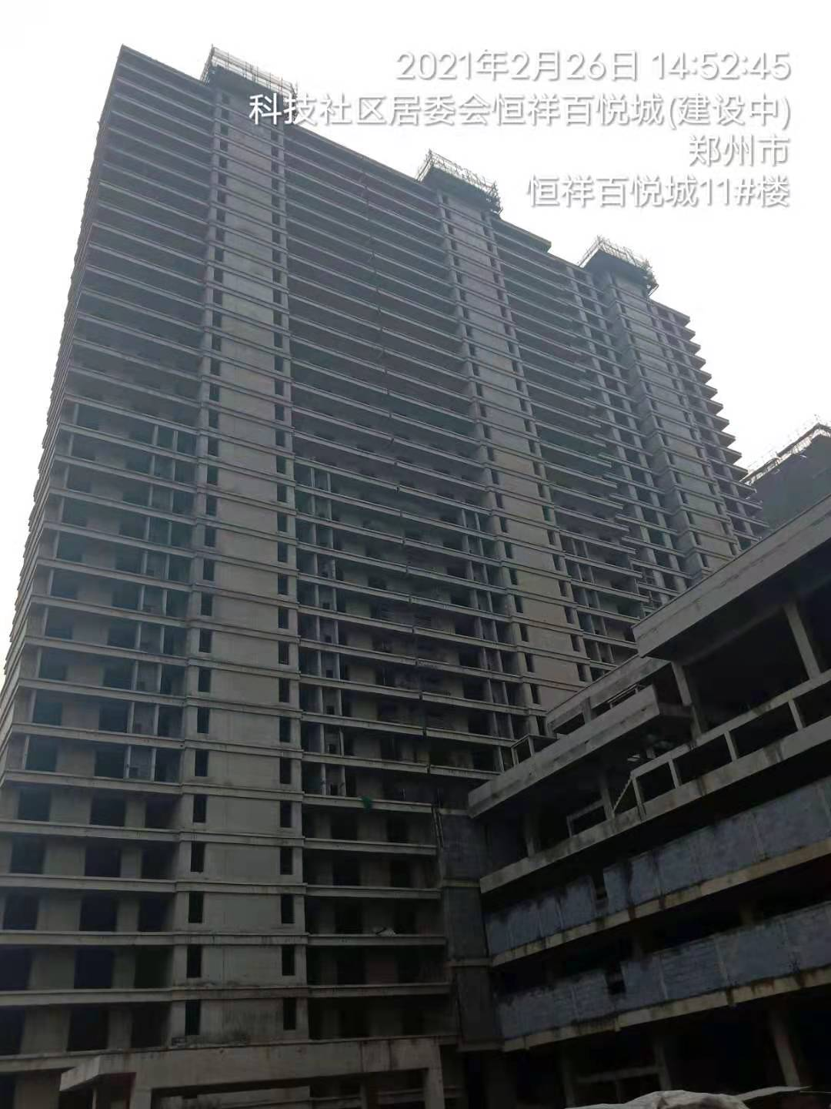

百悦城11#楼外立面

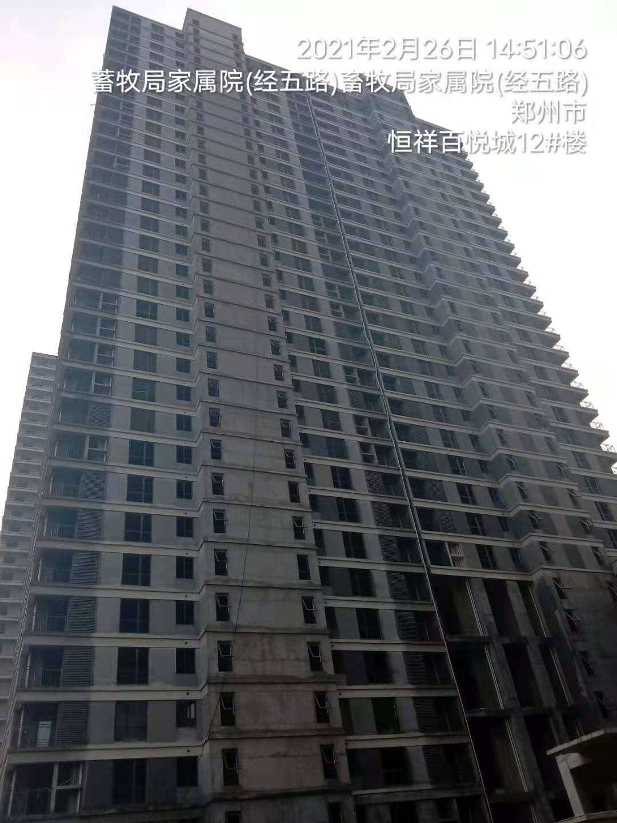

百悦城12#楼外立面

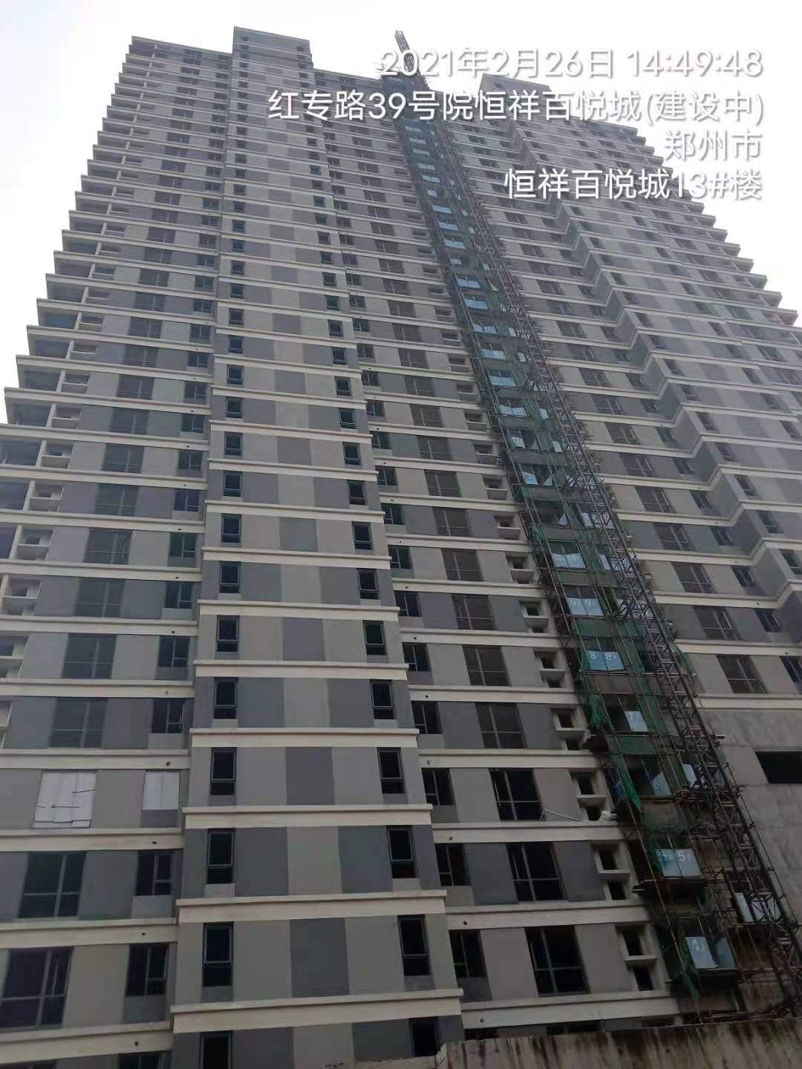

百悦城13#楼外立面

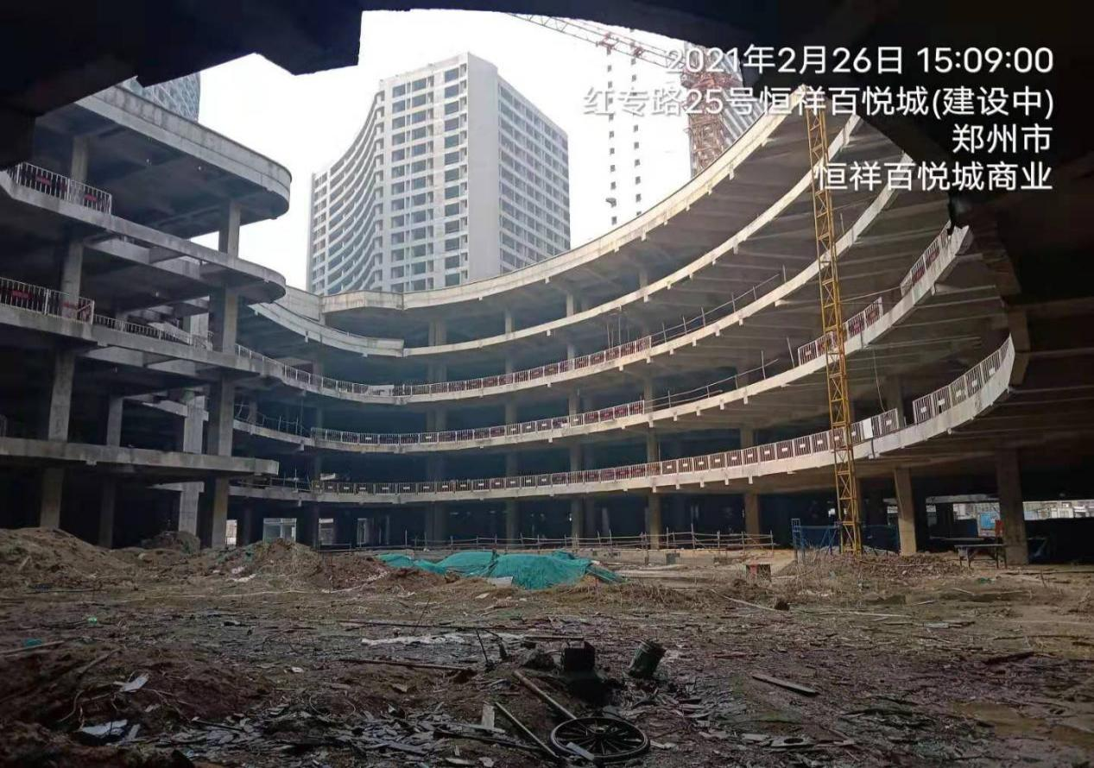

商业内部1

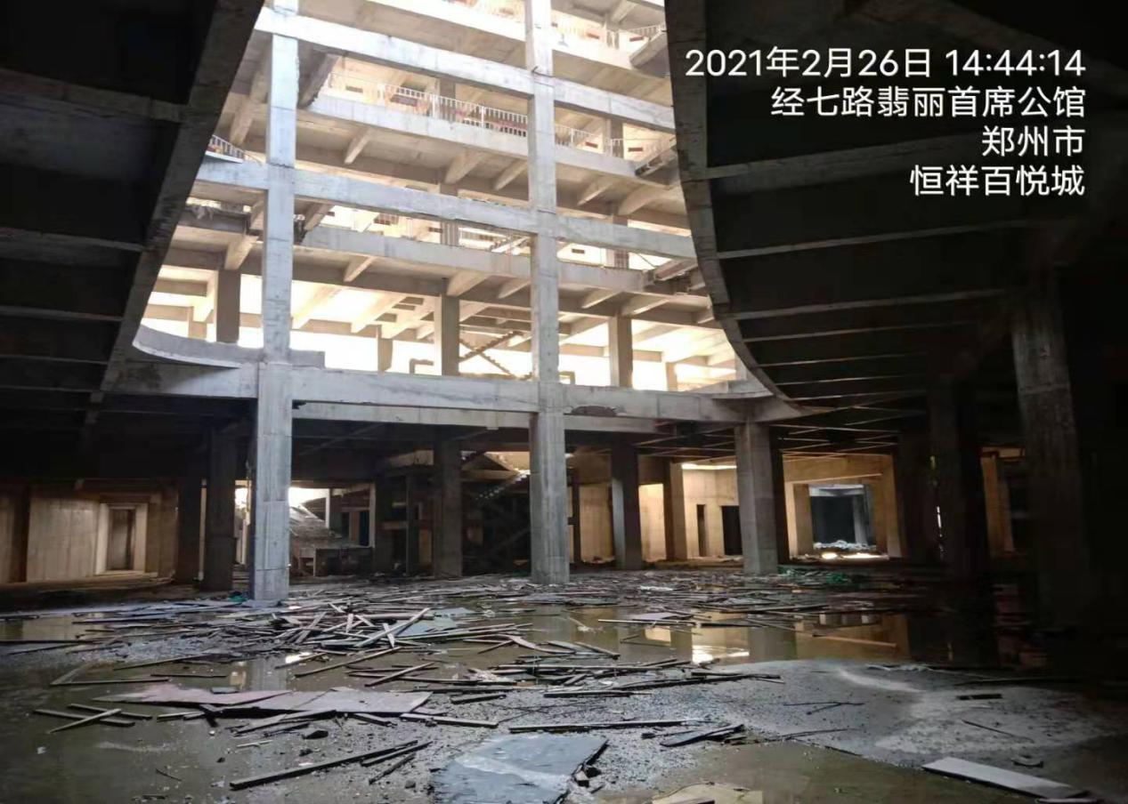

商业内部2

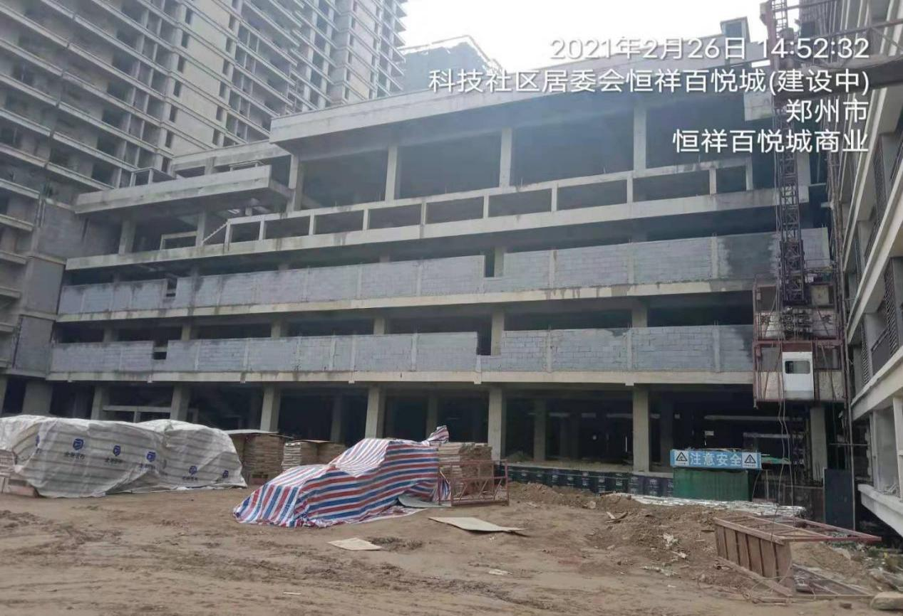

商业外立面

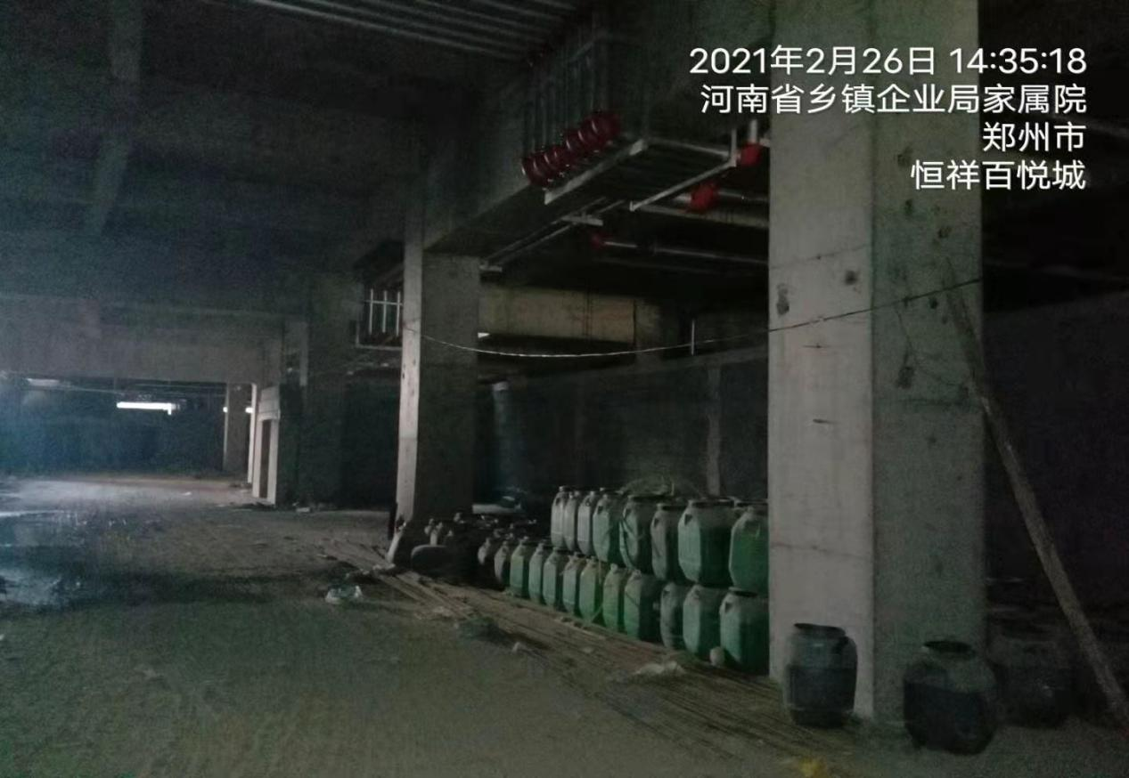

地下一层

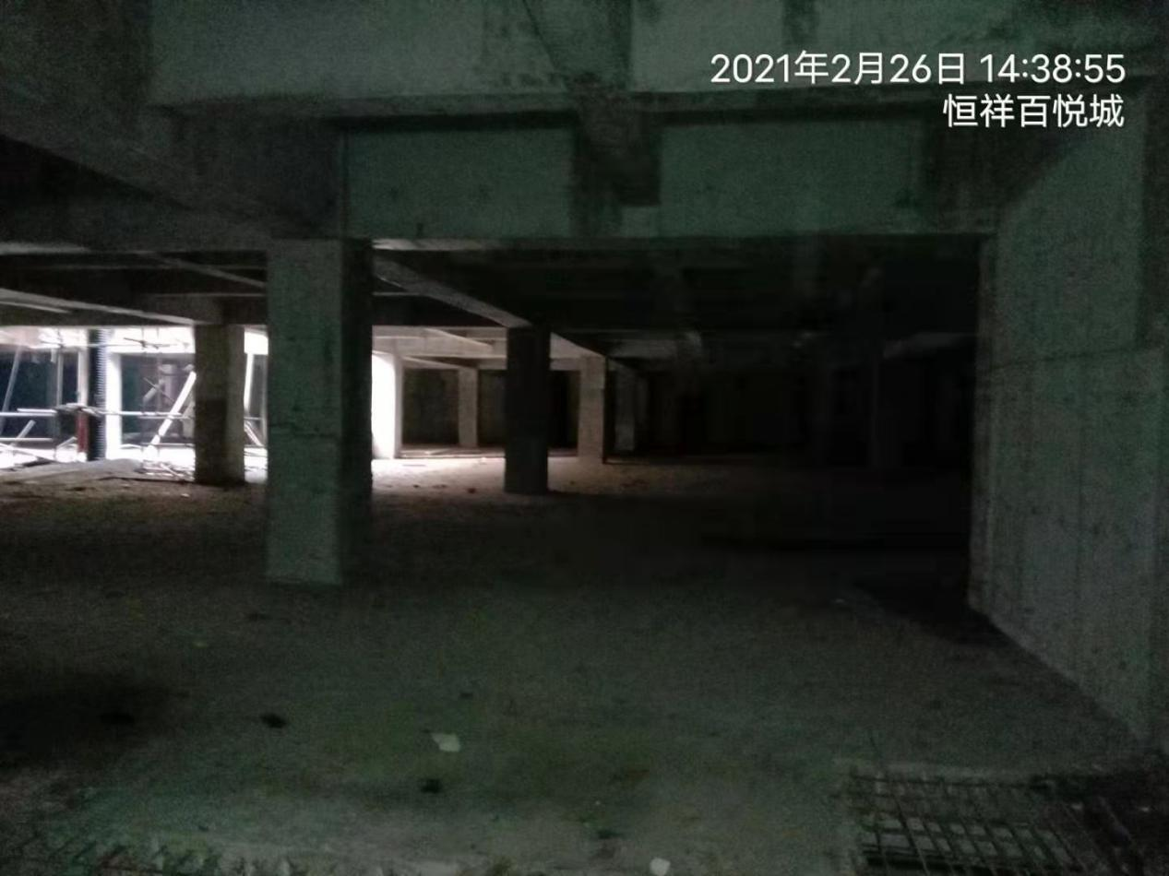

地下二层

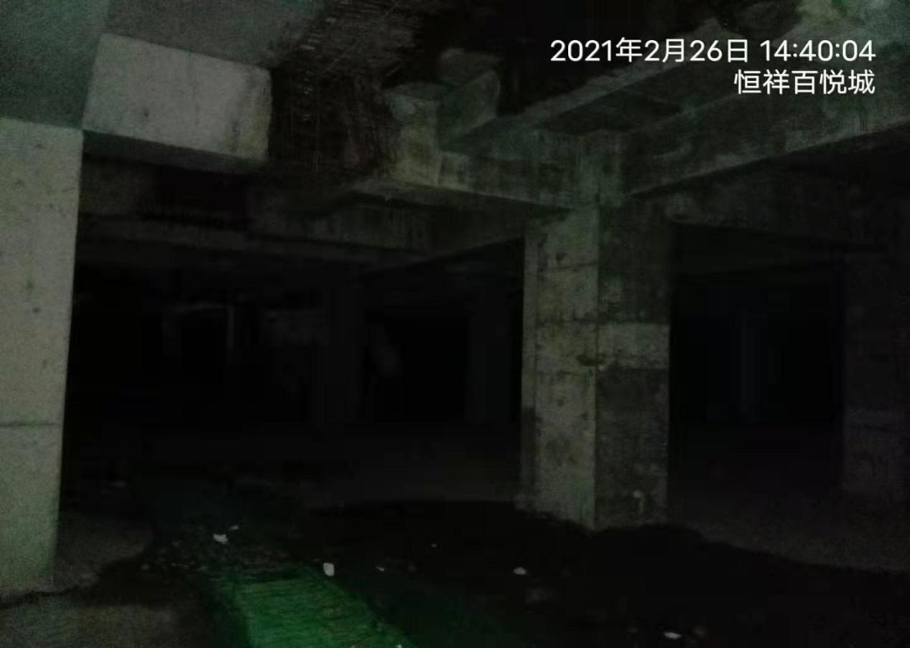

地下三层

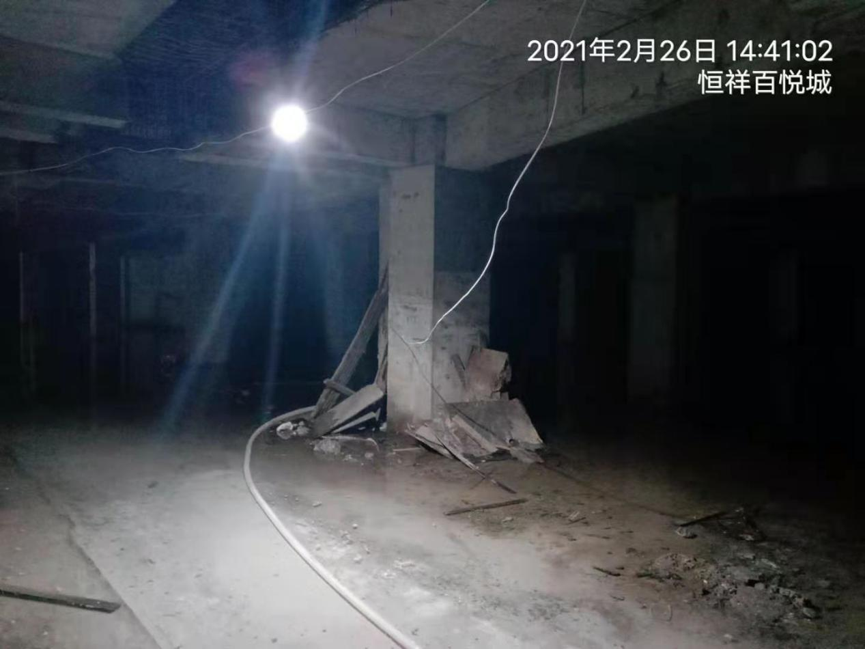地下四层

1. 标的项目合同签订及执行情况

1、前期工程签订合同12份执行情况如下：

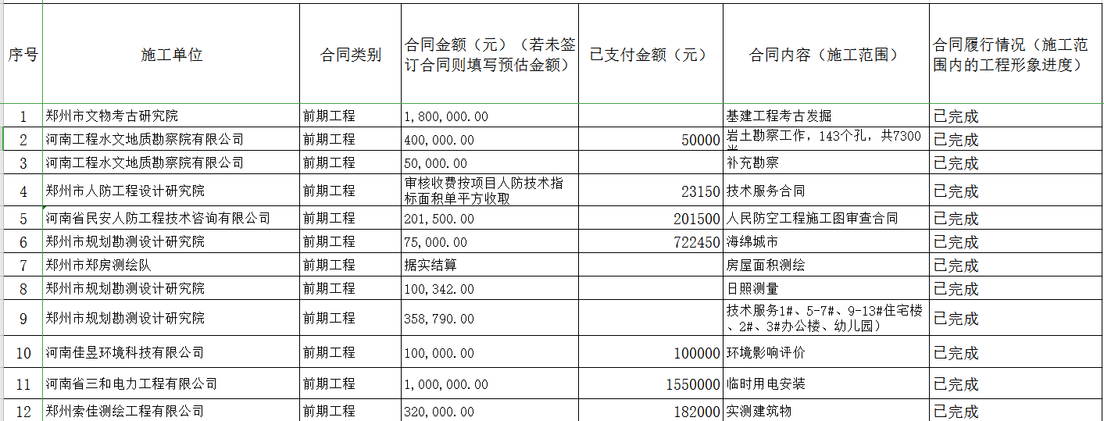

2、设计签订合同4份执行情况如下：

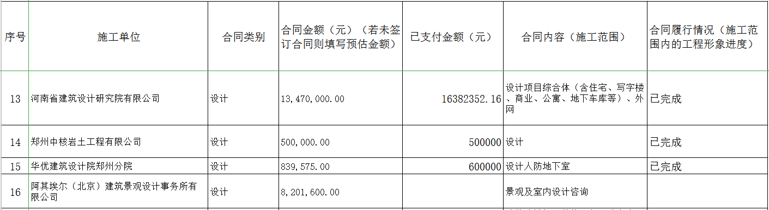

3、审查、图审及监理合同签订5份执行情况如下：

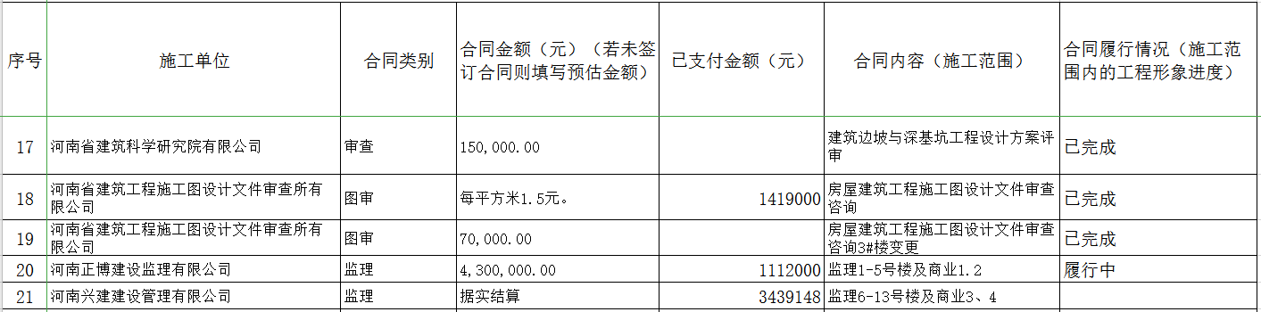

4、支护、降水、土方合同签订7份执行情况如下：

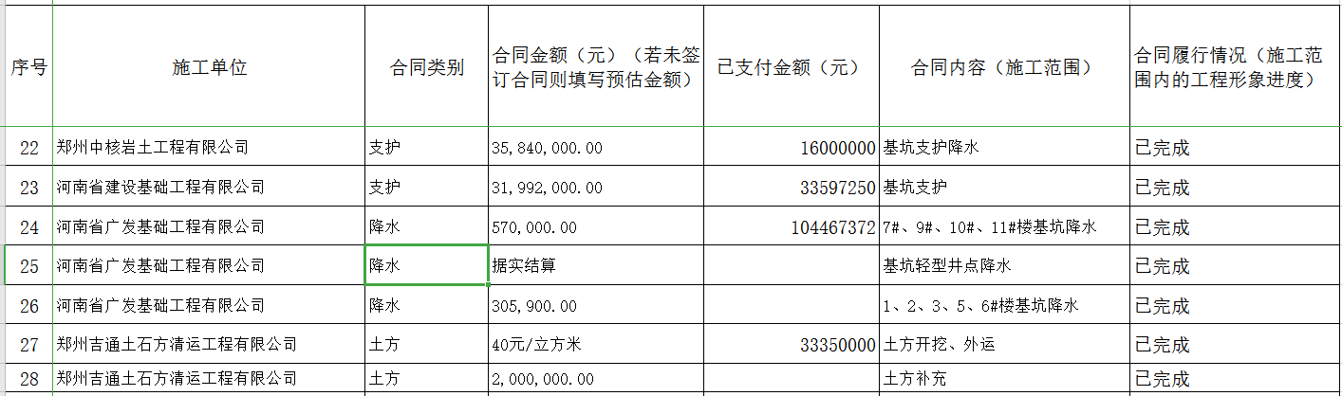

5、检测类合同签订14份执行情况如下：

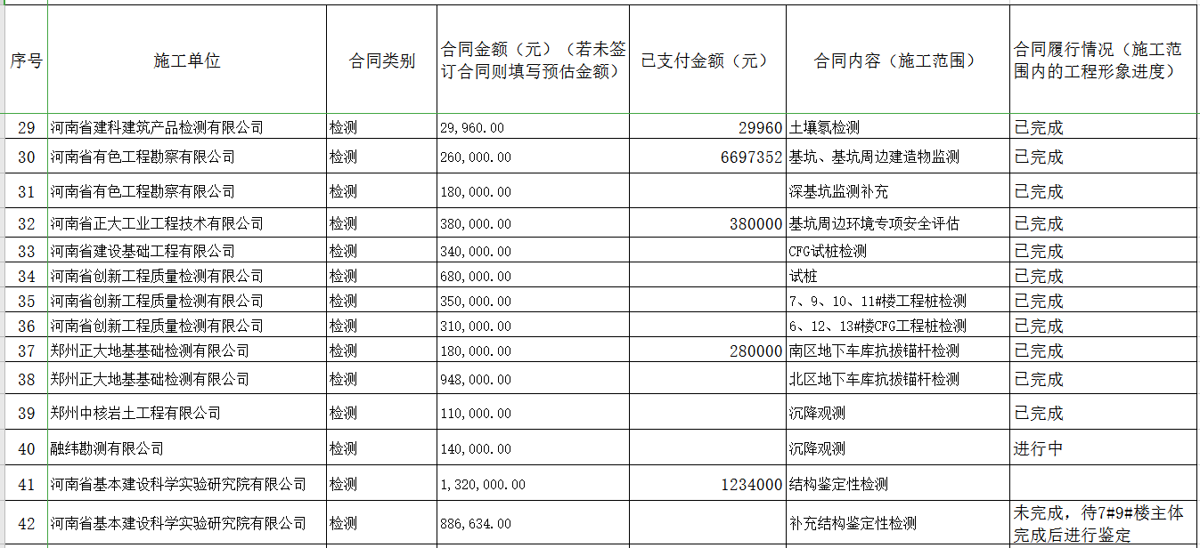

6、桩基合同签订12份执行情况如下：

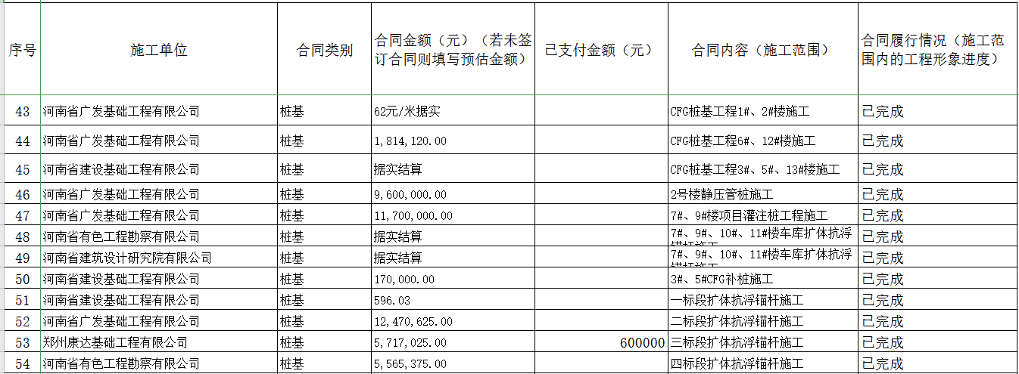

1. 防水合同签订3份执行情况如下：

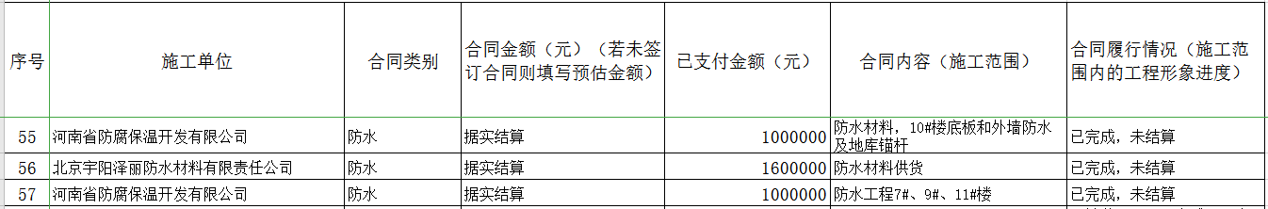

8、建安工程合同签订9份执行情况如下：

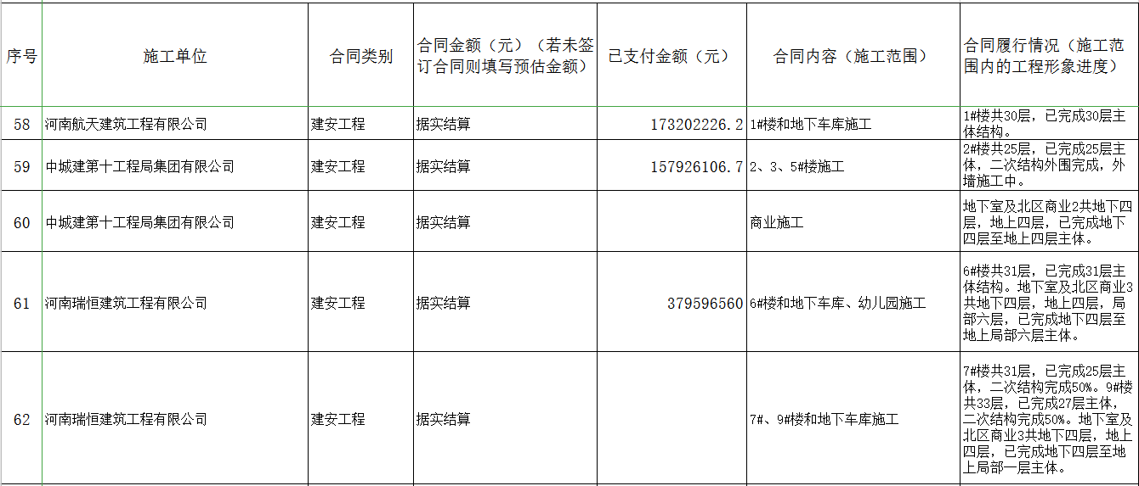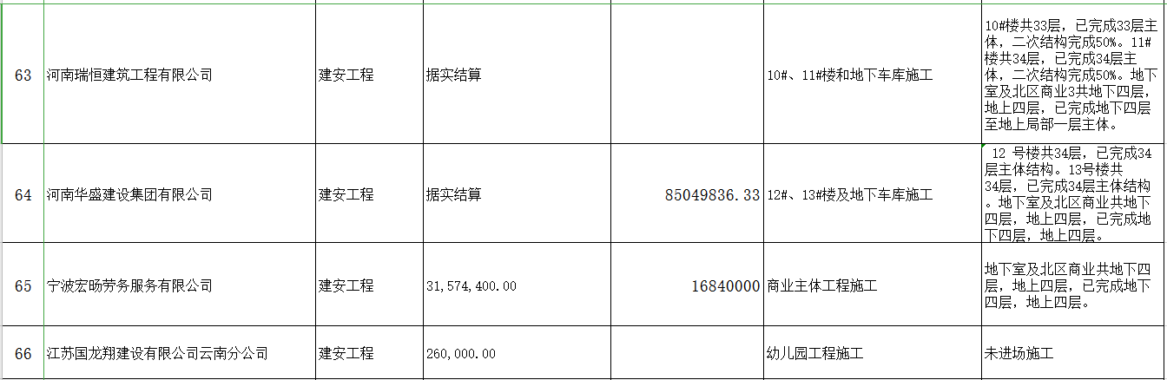

9、装饰装修签订合同13份执行情况如下：

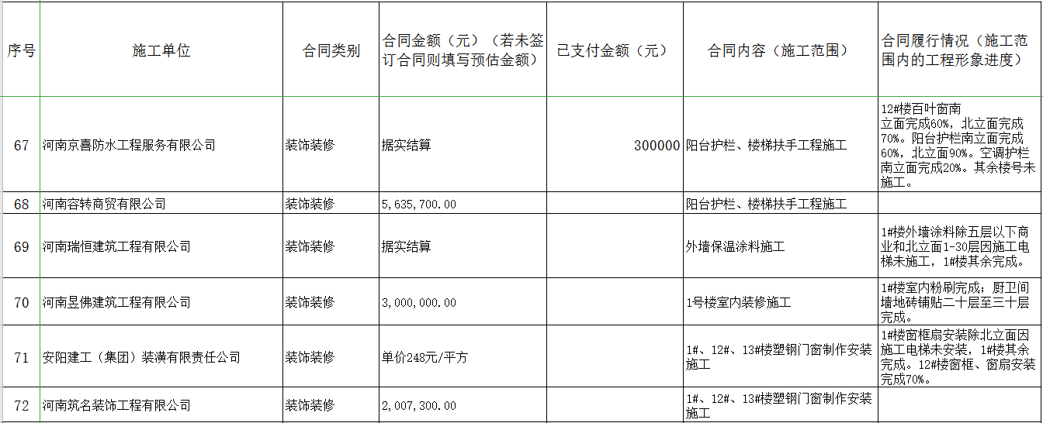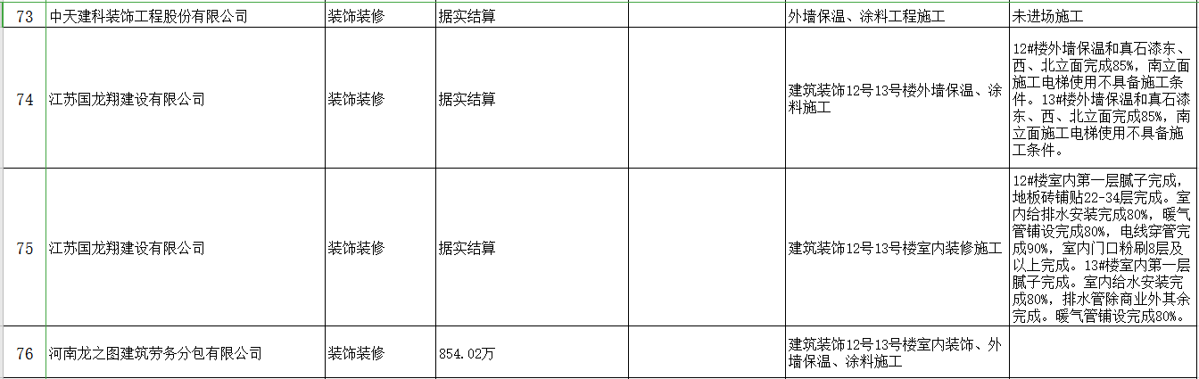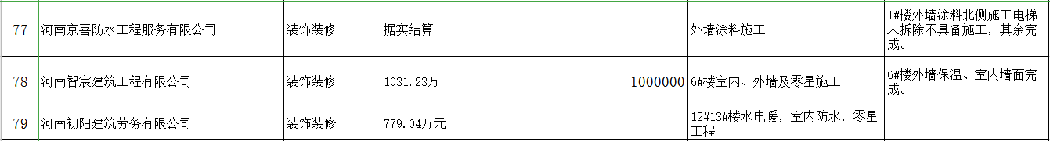

10、安装工程合同签订10份执行情况如下：

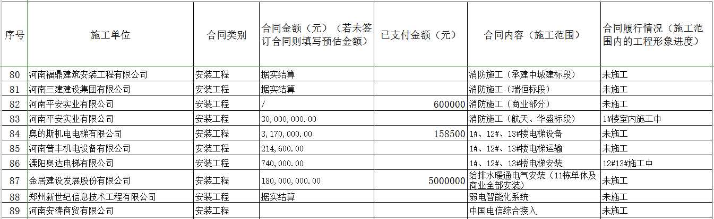

1. 万达商业设计合同签订15份执行情况如下：

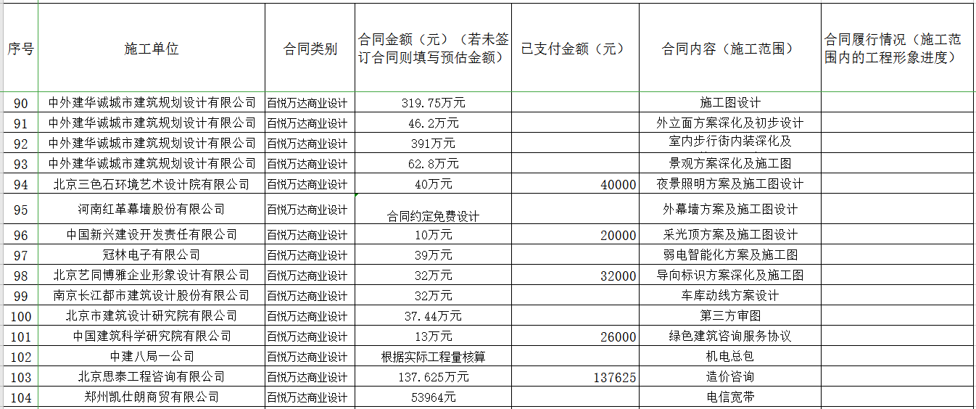

12、万达商业施工合同签订5份执行情况如下：

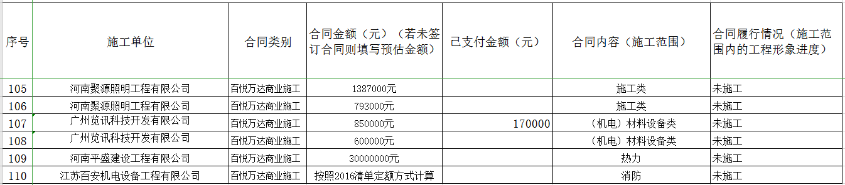

北京康正国际资产评估有限公司

恒祥百悦城项目组

2021-3-2